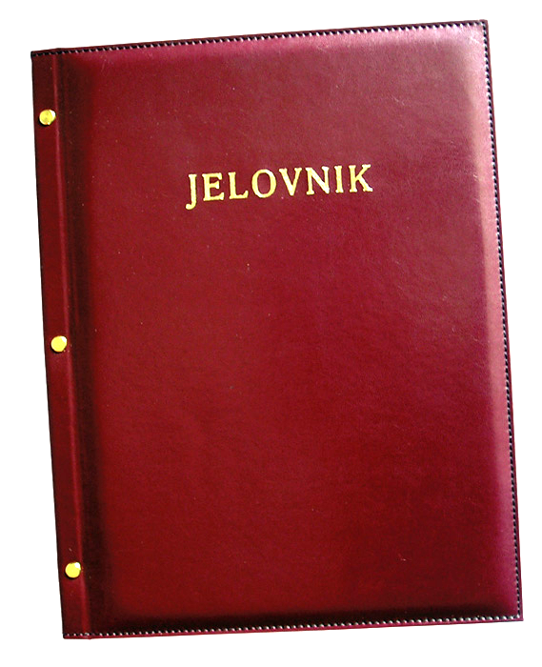

JELOVNIK ZA LISTOPAD 20110.

Utorak, 1.10. | Griz s posipom, mandarina
Srijeda, 2.10. | Tjestenina s mljevenim mesom
Četvrtak, 3.10. | Sendvič (integralni kruh, pileća šunka, sir, zelena salata)
Petak, 4.10. | Palačinka, sladoled
Ponedjeljak, 7.10. | Rižoto s puretinom, salata
Utorak, 8.10. | DAN NEOVISNOSTI
Srijeda, 9.10. | NENASTAVNI DAN
Četvrtak, 10.10. | Klipić, jogurt
Petak, 11.10. | Pohani file oslića u raženom kruhu sa zelenom salatom (kao sendvič)
Ponedjeljak, 14.10. | Hrenovka, kruh, majoneza
Utorak, 15.10. | Čufte, pire krumpir
Srijeda, 16.10. | Pečeni pileći batak, mlinci
Četvrtak, 17.10. | Junetina na saft, riža
Petak, 18.10. | Palačinka, voće
Ponedjeljak, 21.10. | Integralno pecivo, sirni namaz, mlijeko
Utorak, 22.10. | Zdravi sendvič (integralni kruh, pureći odrezak, zelena salata)
Srijeda, 23.10. | Krumpir gulaš, kinder pingui
Četvrtak, 24.10. | Burek sa sirom
Petak, 25.10. | Kosani odrezak, krumpir salata
Ponedjeljak, 28.10. | Integralne (čokoladne) žitarice, mlijeko, voće
Utorak, 29.10. | Svinjetina na saftu, tjestenina
Srijeda, 30.10. | PRAZNICI
Četvrtak, 31.10. | PRAZNICI

DOBAR TEK!
